Section 1: Linux basics

* + What is Linux, and how does differ from other operating systems like windows and mac OS?

ما هو Linux ؟ هو نظام تشغيل مفتوح المصدر ومجاني يعتمد على يونكس, وقد تم تطويره بواسطة لينوس تروفالدز

الاختلافات الرئيسية بين Linux وأنظمة التشغيل الأخرى:

1. مفتوح المصدر
2. تعدد الاستخدامات
3. موثوقية
4. امانة
5. نظام إدارة الحزم الخاص به
6. الاعتماد الكبير على سطر الأوامر
7. مجتمع الدعم القوي

* Name three popular Linux distributions and briefly describe one of them?

ثلاث توزيعات لينكس شائعة:

1. أوبونتو (Ubuntu)
2. فيدورا (Fedora)
3. ارش (Arch)

* وصف مختصر للاوبونتو:

تشتهر اوبونتو بواجهتها الرسومية سهلة الاستخدام (GUl) والتي تستخدم سطح مكتب GNOME افتراضياً. كما انها توفر مجموعة واسعه من البرامج والتطبيقات من خلال نظام أدارة الحزم الخاص بها apt

* What is the root directory in Linux, and what is its significance?

مجلد الجذر (Root directory) في لينكس:

مجلد الجذر في لينكس هو الدليل الرئيسي او المسار العلوي في النظام. يتم تمثيله بواسطة ("/")

أهمية مجلد الجذر:

مجلد الجذر هو دليل أساسي في نظام لينكس لأنه يحتوي على جميع المجلدات الأخرى والملفات في النظام. ويستخدم ايضاً كمرجع لجميع المسارات المطلقة في النظام

* Explain the difference between an absolute path and a relative path in Linux

1. المسار المطلق:

يبدا بعلامة شرطة مائلة(“/”) ويشير الى موقع ملف او دليل من مجلد الجذر

يوفر المسار الكامل من مجلد الجذر الى الملف او الدليل المستهدف

1. المسار النسبي:

لا يبدا بعلامة شرطة مائلة

يشير الى موقع ملف او دليل فيما يتعلق بالموقع الحالي

الاختلاف الرئيسي بين المسارين المطلق والنسبي هو ان المسار المطلق دائماً ما يشير الى موقع ثابت في نظام الملف. بينما يشير المسار النسبي الى موقع يتعلق بالموقع الحالي

* What command would you use to update the package list on a Debian-based system?

الامر الذي نستخدمه لتحديث قائمة الحزم على نظام قائم على Debian هو:

Sudo apt update.

يؤدي هذا الامر الى تحديث قائمة حزم البرامج المتوفرة على الخوادم التي يحددها ملفات sources. list و sources. List. D على نظامك .

بعد تشغيل هذا الامر يمكنك بعد ذلك الترقية الى احدث إصدارات جميع حزم البرامج المثبتة على نظامك باستخدام الامر:

Sudo apt upgrade.

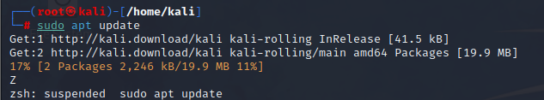

Section 2: basic commands and navigation

* What the command to display the current working directory?

لعرض دليل العمل الحالي في سطر الأوامر يمكننا استخدام الامر:

)Pwd(

يأتي هذا الامر من طباعة دليل العمل وسيقوم بطباعة المسار الكامل للدليل الذي اعمل فيه

* How do you change to the “/etc” directory form you current location?

نقوم بالتغيير الى الدليل etc/ من الموقع الحالي باستخدام :

Cd /etc

* List the contents of the “/home” directory, including hidden files, in a detailed list format?

محتويات الدليل “/home” بما في ذلك الملفات المخفيةBash_histor: (ls -la)

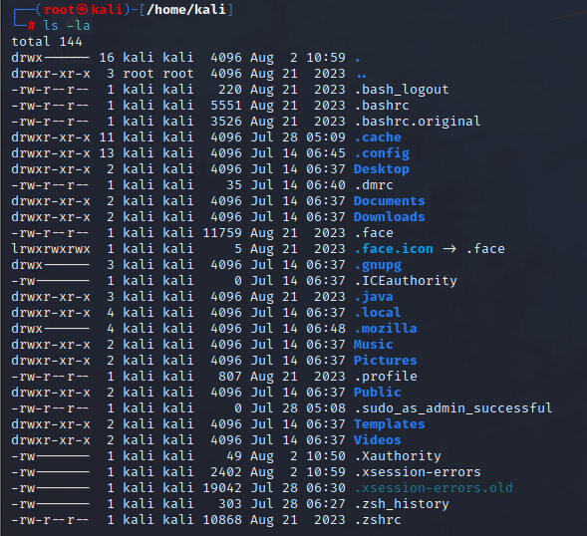

Explain the purpose of the ‘ls -l’ command and what information it provides?

الغرض من الامر ‘ls –l:

يعد امر ls –l يعرض قائمة بالملفات الموجودة في الدليل الحالي ويوفر خيار l- خيارات قائمة طويله مما يعني انه يوفر معلومات تفصيليه حول كل ملف والتي تحتوي على الملفات التالية:

1. اسم الملف
2. نوع الملف
3. حجم الملف
4. تاريخ التعديل

* What command can be used to your home directory from any location in the file system?

الامر الذي يمكن استخدامه للعودة الى أي مكان في نظام الملفات في كالي لينكس هو:

(cd~)

حيث تمثل (~) رمز اختصار لدليل المستخدم الرئيسي.

Section 3: File Management

* Write the command to create an empty file named ‘testfile.txt’.

Touch tesetfile.txt

سيودي هذا الامر الى انشاء ملف فارغ باسم "testfile.txt" في الصفحة الحالية.

ويمكن التحقق من انشاء الملف باستخدام الامر التالي.

Ls testfile.txt

* How do you create a directory named ‘testdir’?

في نظام تشغيل يشبه يونكس مثل Linux او macOS:

‘Shell

Mkdir testdir’

في نظام التشغيل Windows:

"mkdir testdir"

* Write the command to copy ‘testfile.txt’ to ‘backup_testfile.txt’.

(cp testfile.txt backup_testfile.txt)

* What command would you use to move (rename)’testfile.txt’ to ‘newfile.txt’?

(mv testfile.txt newfile.txt)

* Write the command to remove the directory ‘testdir’ and its content?

(rm –r testdir)

Section 4: User and Group Management

* How can you list all existing users on the system?

(cat /etc/passwd)

* Write the command to create a new user with the username `newuser`.

(useradd newuser)

* How do you create a new group named `newgroup`?

(groupadd newgroup)

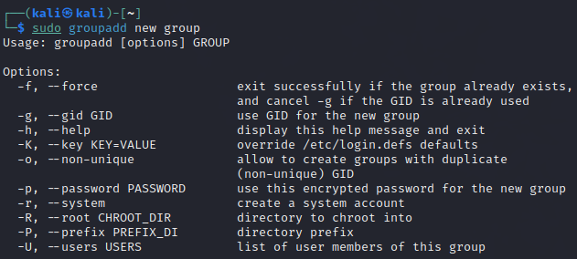

* Write the command to add the user `newuser` to the group `newgroup`?

(sodo usermod –ag newgroup newuser)

* What command would you use to change the password for the user `newuser`?

(sudo passwd new user)

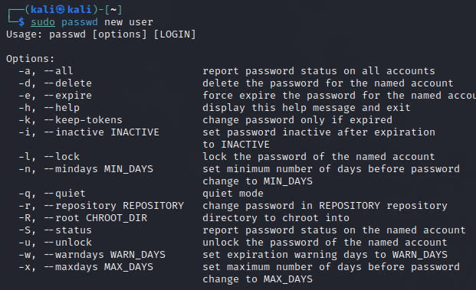

# Section 5: Practical Application

* Describe the steps you would take to install a Linux distribution on a virtual machine.

1. نقم بتنزيل صورة ISO لتوزيع Linux الذي نريد تثبيته
2. نقوم بإنشاء جهاز افتراضي في برنامج المحاكاة الافتراضية الخاص بي
3. نقوم بتثبيت صورة ISO على الجهاز الافتراضي
4. نقوم بتمهيد الجهاز الافتراضي من صورة ISO
5. اتبع التعليمات التي تظهر على الشاشة لتثبيت توزيع Linux

* If you are in the `/home/user` directory, what command would you use to navigate to `/var/log`?

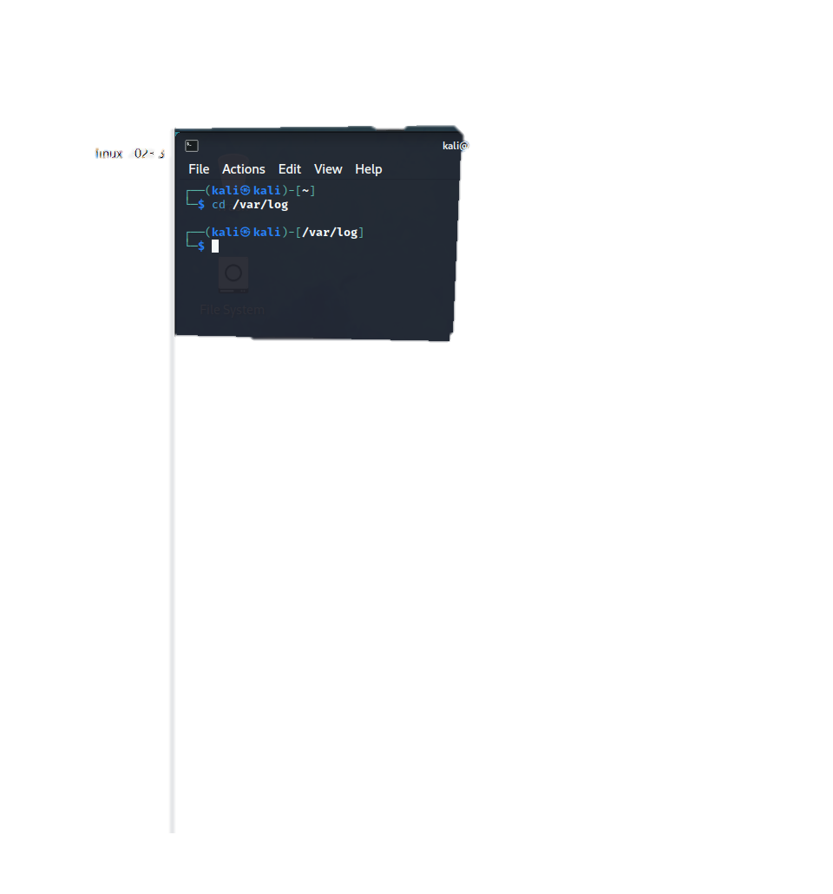(cd /var/log)

* How do you display the contents of the current directory in a human-readable format?

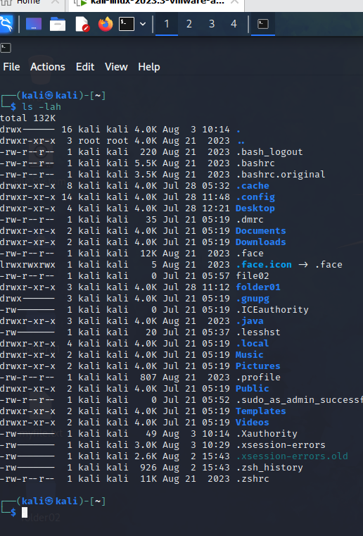(ls -lah)

* Explain what the following command does: `cp -r /home/user/docs /home/user/docs_backup`.

يستخدم الامر cp لنسخ الملفات والدلائل –r يخبر العلم الامر cp بنسخ محتويات الدليل المصدر home/user/docs بشكل متكرر الى دليل الواجهة home/user/docs_backup يعني سيتم نسخ جميع الملفات والدلائل الفرعية في home/user/docs الى home/user/docs_backup .

* What is the difference between the `rm` and `rm -r` commands?

يستخدم الامر rm لحذف الملفات والدلائل ويستخدم الامر rm –r لحذف الدلائل ومحتوياتها بشكل متكرر يخبر الامر –r الامر mr بحذف جميع الملفات والدلائل الفرعية في الدليل المحدد.

* Explain the significance of the `/etc` directory in Linux.

دليل etc/ في لينكس هو دليل مهم يحتوي على ملفات تكوين النظام تستخدم ملفات التكوين هذه بواسطة برامج وخدمات النظام المختلفة لتحديد كيفية عملها وتتكون بعض ملفات التكوين الأكثر أهمية في الدليل etc/